中学数学学科完成长海四中调研工作
5月22-26日，中学数学学科随中教部完成了海洋学校中学部调研工作。本次调研通过深入学科教师课堂教学，对教师的课堂教学进行了跟踪指导，同时针对教师的课堂教学与课堂教与学行为转变进行了交流研讨，并对教师的教案、教研活动开展情况以及作业批改情况进行了检查。
从调研中可以看出，四中的课堂教学充分发挥小组合作学习，发挥小组成员间的监督、帮助检查等积极作用。课堂教学积极引导学生思考，注重学生学习主体地位发挥，很多课堂上能看到学生讲解习题的镜头。教师能注重教学情境的创设，能利用各种手段调动学生学习的积极性与主动性，培养学生提出信息能力。教学中能注重学科思想方法的渗透，注重方法传授，能注重知识间联系，注重习题的变式教学。同时也针对课堂教学中存在的问题与学科教师进行了交流研讨。
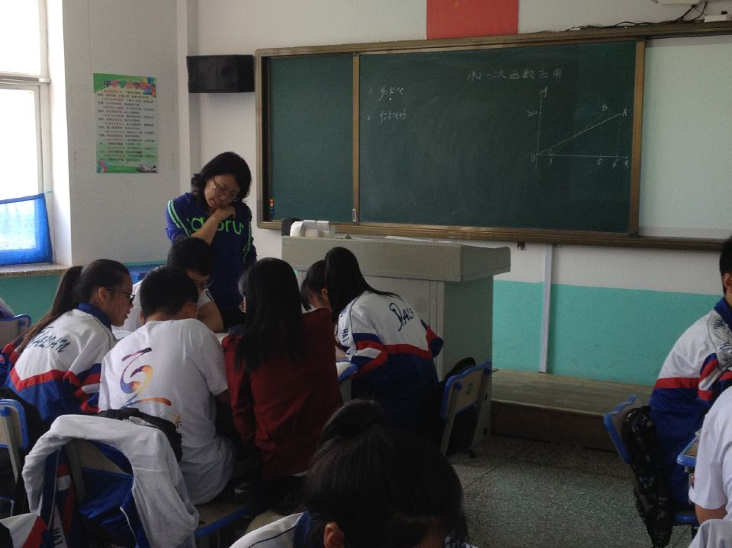

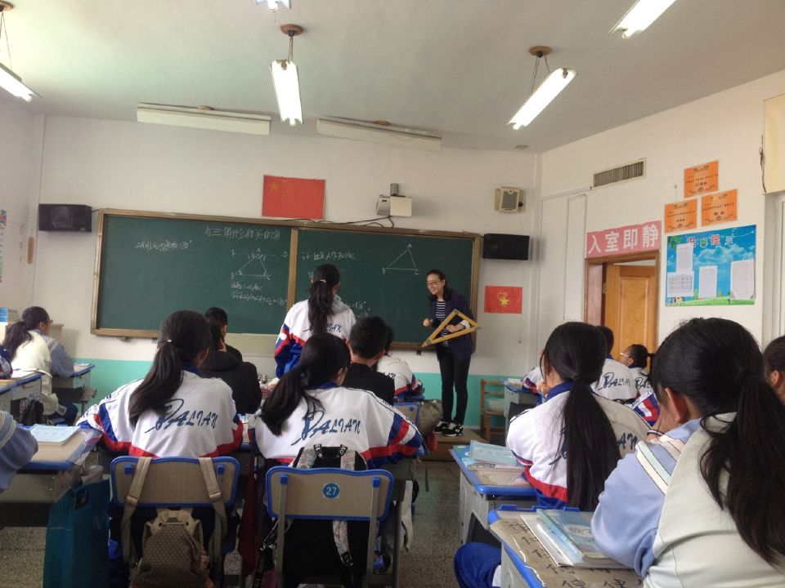

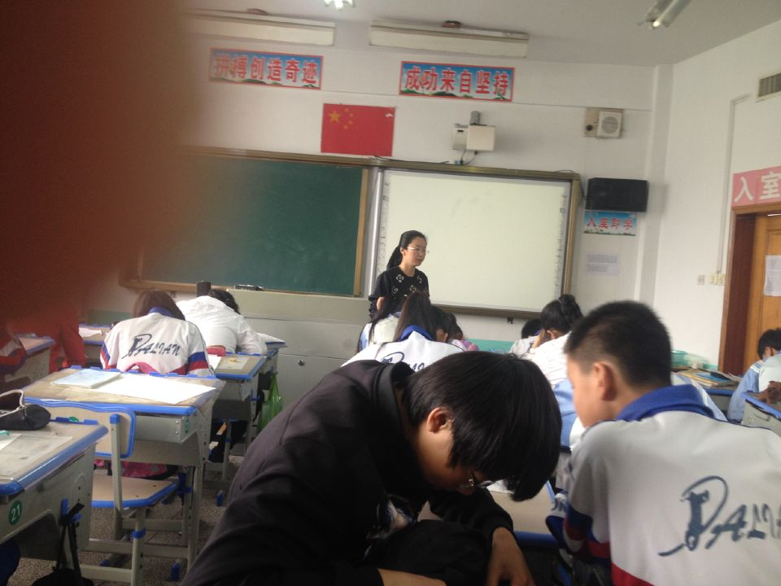
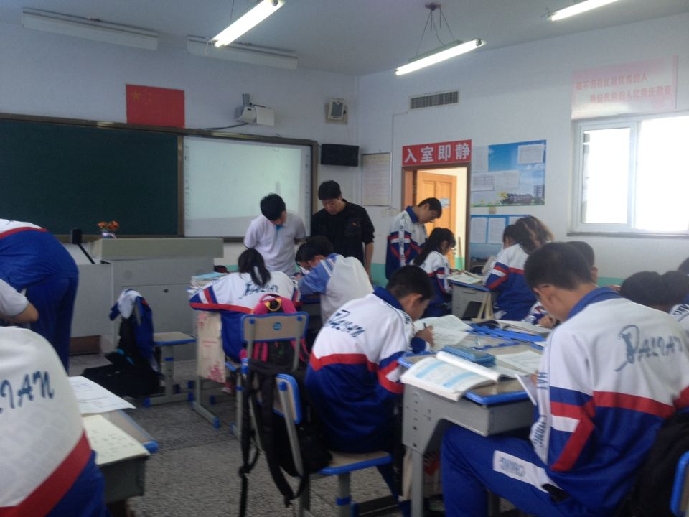

撰稿：王传豪
摄影：王传豪

